КАМІН (kamin_1)

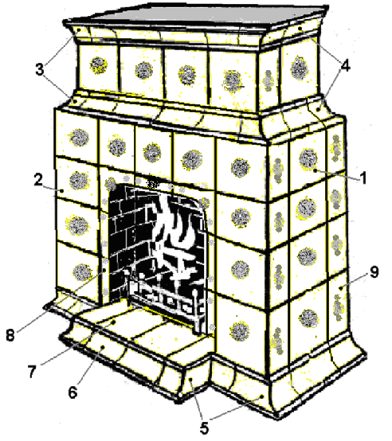

№ елементів | Назва елементів | Кількість, шт.
1 | Кахель прямий | 15
2 | Кахель кутовий | 10
3 | Карниз кутовий | 4
4 | Карниз прямий | 15
5 | Цоколь кутовий | 4
6 | Цоколь прямий | 8
7 | Плитка плоска з малим карнизом | 4
8 | Портал | 7
9 | Плитка половинчаста | 10
 | ВСЬОГО, шт | ∑ 73
Загальна висота, см |  | 135
Маса кахелю, кг |  | 100

